Министерство образования и науки Калужской области
Государственное автономное образовательное учреждение
среднего профессионального образования Калужской области
«Людиновский индустриальный техникум»

Комплект
контрольно – оценочных средств
учебной дисциплины

ОП.06. Информационные технологии
в профессиональной деятельности

программы подготовки специалистов среднего звена
специальности
13.02.08 Электроизоляционная, кабельная и конденсаторная техника

г Людиново
2019
Комплект контрольно-оценочных средств разработан на основе рабочей программы по дисциплине Информационные технологии в профессиональной деятельности, утвержденной заместителем директора по УПР

СОГЛАСОВАНО:
Заведующая по учебной работе
________________________ О.Е. Селиверстова
От «30» 08 2019г.
Рекомендовано цикловой комиссией профессиональных дисциплин сферы обслуживания
Протокол №1 от 30 августа 2019 г.
Председатель ЦК _________ Л.В. Хмельницкая

1. Общие положения.

Контрольно – оценочные средства (КОС) предназначены для контроля и оценки образовательных достижений обучающихся (студентов), освоивших программу учебной дисциплины Информационные технологии в профессиональной деятельности.
КОС включает контрольные материалы для проведения текущего контроля и промежуточной аттестации в форме дифференцированного зачета.
КОС разработан на основании положений:
- программы подготовки специалистов среднего звена;
- программы учебной дисциплины Информационные технологии в профессиональной деятельности.
- Результаты освоения дисциплины, подлежащие проверке
В результате освоения дисциплины обучающийся должен
знать:

Результаты обучения (освоенные умения, усвоенные знания)²
Умения:
- выполнять расчеты с использованием прикладных компьютерных программ; использовать информационно-телекоммуникационную сеть "Интернет" и ее возможности для организации оперативного обмена информацией;
- использовать технологии сбора, размещения, хранения, накопления, преобразования и передачи данных в профессионально ориентированных информационных системах;
- обрабатывать и анализировать информацию с применением программных средств и вычислительной техники;
- применять компьютерные программы для поиска информации, составления и оформления документов и презентаций;
- применять графические редакторы для создания и редактирования изображений;
- получать информацию в локальных и глобальных компьютерных сетях;
Знания:
- базовые системные программные продукты и пакеты прикладных программ (текстовые процессоры, электронные таблицы, системы управления базами данных, графические редакторы, информационно-поисковые системы);
- методы и средства сбора, обработки, хранения, передачи и накопления информации;
- общий состав и структуру персональных электронно-вычислительных машин и вычислительных систем; основные методы и приемы обеспечения информационной безопасности;
- основные положения и принципы автоматизированной обработки и передачи информации;
- основные принципы, методы и свойства информационных и телекоммуникационных технологий в профессиональной деятельности;
3. Распределение оценивания результатов обучения по видам контроля

Наименование элемента умений или знаний | Виды аттестации
 | Текущий контроль | Промежуточная аттестация
У.1. выполнять расчеты с использованием прикладных компьютерных программ; использовать информационно-телекоммуникационную сеть "Интернет" и ее возможности для организации оперативного обмена информацией; | Устные ответы | Дифференцированный зачет
У.2. использовать технологии сбора, размещения, хранения, накопления, преобразования и передачи данных в профессионально ориентированных информационных системах; | Устные ответы, выполнения самостоятельных работ | Дифференцированный зачет
У.3. обрабатывать и анализировать информацию с применением программных средств и вычислительной техники; | выполнения практических работ | Дифференцированный зачет
У.4. применять компьютерные программы для поиска информации, составления и оформления документов и презентаций; | Устные ответы, выполнения самостоятельных работ
У.5. применять графические редакторы для создания и редактирования изображений; | выполнения практических работ
У.6. получать информацию в локальных и глобальных компьютерных сетях; | Устные ответы, выполнения самостоятельных работ
З.1. базовые системные программные продукты и пакеты прикладных программ (текстовые процессоры, электронные таблицы, системы управления базами данных, графические редакторы, информационно-поисковые системы); | Устные ответы, тестирование по темам | Дифференцированный зачет
З.2. методы и средства сбора, обработки, хранения, передачи и накопления информации; | Устные ответы, тестирование по темам | Дифференцированный зачет
З.3. общий состав и структуру персональных электронно-вычислительных машин и вычислительных систем; основные методы и приемы обеспечения информационной безопасности; | Устные ответы, тестирование по темам | Дифференцированный зачет
З.4. основные положения и принципы автоматизированной обработки и передачи информации; | Устные ответы | Дифференцированный зачет
З.5. основные принципы, методы и свойства информационных и телекоммуникационных технологий в профессиональной деятельности; | Устные ответы, практические работы | Дифференцированный зачет

- Распределение типов контрольных заданий по элементам знаний и умений

Содержание учебного материала  по программе УД | Тип контрольного задания³
 | З.1 | З.2 | З.3 | З.4 | З.5 | У.1 | У.2 | У.3 | У.4 | У.5 | У.6
Введение | УО | УО
1. Основные информационные процессы и их реализация с помощью ПК | УО | УО | УО | УО ПР | УО | УО | УО | ПР | ПР УО | ПР УО | ПР УО
2. Системное программное обеспечение. Операционные системы ПК | УО | УО | УО |  | УО |  | УО | УО ПР |  | ПР
3. Методы и средства защиты компьютерных данных | УО |  |  | УО | УО |  |  | УО | ПР | УО | УО
4. Компьютерные сети |  |  | УО |  | УО |  |  | УО |  | УО | ПР
5. Прикладное ПО. Пакет прикладных программ MS Microsoft Office | УО | УО | УО | УО | УО ПР | УО | УО СР | УО ПР | ПР | ПР | ПР

Условные обозначения: У.О - устный опрос
П.О - письменный опрос
П.Р - практическая работа
С.Р - самостоятельная работа
К.Т - контрольный тест

- Распределение типов и количества контрольных заданий по элементам знаний и умений, контролируемых на промежуточной аттестации

Содержание учебного материала  по программе УД | Тип контрольного задания³
 | З.1 | З.2 | З.3 | З.4 | З.5 | У.1 | У.2 | У.3 | У.3 | У.3 | У.3
Введение | В3 | В17 | В18 |  |  | В5
1. Основные информационные процессы и их реализация с помощью ПК | В16 | В7, В28 | В4 | В6 |  |  |  |  | В2,  В26
2. Системное программное обеспечение. Операционные системы ПК | В1 | В11 | В12 | В13 | В9 | В14 |  |  |  |  | В11
3. Методы и средства защиты компьютерных данных |  |  | В2,  В10,  В26 |  | В7 |  |  |  | В9 |  | В10,  В26
4. Компьютерные сети |  | В2,  В2 |  |  |  | В30 | В22 | В2,  В10,  В26
5. Прикладное ПО. Пакет прикладных программ MS Microsoft Office | В15 |  | В19, В20 |  | В27 | В23, В24, В25 |  |  |  | В2,  В26

6. Структура контрольного задания
6.1 Текст задания (дифференцированный зачет )

Вариант № 1.

Задание № 1 Программное обеспечение это...
- совокупность устройств установленных на компьютере
- совокупность программ установленных на компьютере
- все программы, которые у вас есть на диске
- все устройства, которые существуют в мире
Задание № 2 Сервер - это:
- один или несколько мощных компьютеров для обслуживания сети;
- высокопроизводительный компьютер;
- хранитель программы начальной загрузки;
- мультимедийный компьютер с модемом.
Задание № 3 Минимальная единица измерения количества информации…
а) байта б) Кбайт в) бит г) М байт
Задание № 4 Информационная технология - это…
- совокупность методов и приемов решения типовых задач обработки информации;
- программное обеспечение, используемое для решения типовых задач обработки информации;
- технические устройства, используемые при решении типовых информационных задач;
- способ организации труда разработчиков и пользователей при решении типовых информационных задач;
Задание № 5 Доступность информации - это…
- состояние информации, при котором субъекты, имеющие право доступа, могут реализовывать их беспрепятственно;
- степень соответствия информации текущему моменту времени;
- независимость от чьего-либо мнения или сознания;
- мера возможности получить информацию.
Задание № 6 Перевод текста с английского языка на русский является процессом:
- обработки информации; б) хранения информации;
с) передачи информации; д) поиска информации;
Задание № 7 Основными характеристиками памяти являются:
- емкость;
- быстродействие;
- разрядность;
- тактовая частота.
Задание № 8 Какая из ниже перечисленных программ не является антивирусным средством:
- Aidstest;
- Doctor Web;
- VSAFE;
- Vsearch.
Задание № 9 К числу операционных систем относятся:
- Windows 3.1;
- Windows 7;
- UNIX;
- OS/2;
- Norton Commander.
Задание № 10 Компьютерная сеть - это:
- группа компьютеров, размещенных в одном помещении;
- объединение нескольких ЭВМ для совместного решения задач;
- комплекс терминалов, подключенных каналами связи к большой ЭВМ;
- мультимедийный компьютер с принтером, модемом и факсом;
- система связи между двумя или более компьютерами.
Задание № 11 Операционная система относится к...
- прикладному программному обеспечению
- системному программному обеспечению
- инструментальному программному обеспечению

Задание № 12 В процессе загрузки операционной системы происходит:
- копирование файлов операционной системы с гибкого диска на жёсткий диск
- копирование файлов операционной системы с CD-диска на жёсткий диск
- последовательная загрузка файлов операционной системы в оперативную память
- копирование содержимого оперативной памяти на жёсткий диск
Задание № 13 Для организации доступа к файлам операционная система должна иметь сведения
- о номерах кластера, где размещается каждый файл
- об объёме диска
- о содержании файла
- о количестве файлов на диске
Задание № 14 Что такое БУФЕР ОБМЕНА?
- специальная область монитора в которой временно хранится информация
- специальная область памяти компьютера, в которой временно хранится информация
- жесткий диск
- это специальная память компьютера которую нельзя стереть
Задание № 15 Программа - это
- текст, оформленный по определенным правилам;
- алгоритм, записанный на языке программирования;
- описание алгоритма на языке, понятном исполнителю;
- документ, излагающий основные направления работы учреждения;
- план действия, деятельности, работы.
Задание № 16 Автоматизированное рабочее место - это:
- рабочий ПК с программами общего пользования;
- рабочий ПК с операционной системой определенного класса;
- рабочий ПК с специализированным программным продуктом специалиста;
- рабочий ПК с требуемой операционной системой и специализированным программным продуктом специалиста;
Задание № 17 Что такое информационный процесс?
- процесс, при котором создаются условия, удовлетворяющие потребности любого человека в получении необходимой информации
- процесс, в результате которого осуществляется прием, передача, преобразование и использование информации
- процесс, использующий совокупность средств и методов обработки и передачи информации для получения информации нового качества о состоянии объекта, процесса или явления
Задание № 18 Сколько выделяют информационных революций?
- 2 b) 6 c) 4
Задание № 19 Какие программные продукты выпускает фирма 1С?
- Обучающие программы
- ПО автоматизации экономиста
- ПО автоматизации бухгалтера
Задание 20 Бухгалтерская информационная система предназначена для:
1) распечатки отчетной документации;
2) построения графиков работы предприятия;
3) автоматизация обработки материальных ценностей ;
4) автоматизации расчета заработной платы.
Задание 21 В режиме вставки вводимый символ……
- заменяет символ, находящийся в позиции курсора
- ставится в позицию курсора, а часть строки сдвигается влево
- ставится в позицию курсора, а символ слева от курсора удаляется
- ставится в позицию курсора, а часть строки сдвигается вправо
Задание 22 Каждый компьютер, подключенный к сети Интернет, имеет
- Web-страницу;
- IP-адрес;
- FTP-протокол.
Задание 23 Для определения даты создания документа табличного процессора Microsoft Excel необходимо использовать следующий путь в меню: «Файл» — «Свойства» —
1) «Общие»; 2) «Документ»; 3) «Статистика»; 4) «Состав».
Задание 24 В табличном процессоре Microsoft Excel выделена группа ячеек D2:E3. Сколько ячеек входит в эту группу?
1) 6;
2) 4;
3) 5;
4) 3.
Задание 25 Результатом вычислений в ячейке C1 табличного процессора Microsoft Excel будет число:
1) 8;
2) 12;
3)16;
4) 20.
Задание 26 В Интернет компьютерными вирусами могут заражены ...
А) тексты почтовых сообщений Б) вложенные в почтовые сообщения файлы
В) прослушиваемые звуковые файлы Г) просматриваемые видео файлы
Задание 27 в БД операция АВТОФИЛЬТР выполняет:
А) сортировку данных Б) выбор данных для печати
В) выбор данных для расчета Г) выбор записей по указанным полям
Задание 28 Сканер-это
А) Устройство ввода данных
Б) Устройство вывода данных
В) Устройство хранения данных
Г) Устройство обмена данных
Задание 29 Компьютерные вирусы - это ...
а) файлы, которые невозможно удалить без специальных приложений;
б) файлы, имеющие определенное расширение;
в) программы, способные к саморазмножению (самокопированию);
г) программы, сохраняющиеся в оперативной памяти после выключения компьютера.
Задание 30 Понятие браузера:
а) программа подключения локальной сети б) программа подключения устройств общего доступа
в) программа подключения глобальной сети

Ответы теста:
1-в | 2-а | 3-а | 4-в
5-d | 6-а | 7-a | 8-c, d
9-a, в, c, d | 10-b | 11-b | 12-c
13-a | 14-b | 15-c | 16-d
17-b | 18-c | 19-c | 20-3, 4
21-4 | 22-b | 23-1 | 24-2
25-4 | 26-б | 27-г | 28-а
29-а | 30-в
6.2 Время на подготовку и выполнение
подготовка 1 часа
выполнение __1__ часа ____минут
оформление и сдача ___-__ минут
всего ___2__ часа _____минут

За правильный ответ на вопросы или верное решение задачи выставляется положительная оценка – 1 балл
За не правильный ответ на вопрос или неверное решение задачи выставляется отрицательная оценка – 0 баллов

Шкала оценки образовательных достижений
Процент результативности (правильных ответов) | Оценка уровня подготовки
 | Балл (отметка) | Вербальный аналог
90÷100 | 5 | Отлично
80÷89 | 4 | Хорошо
70÷79 | 3 | Удовлетворительно
Менее 70 | 2 | Неудовлетворительно

6.3 Перечень объектов контроля и оценки

Наименование объектов контроля и оценки | Основные показатели оценки результатов | Оценка
У.1. использовать технологии сбора, размещения, хранения, накопления, преобразования и передачи данных в профессионально ориентированных информационных системах; | - Решать проблемы, оценивать риски и принимать решения в нестандартных ситуациях  - Осуществлять поиск, анализ и оценку информации, необходимой для постановки и решения  - профессиональных задач, профессионального и личностного развития.  - Организовывать закупку и контролировать движение продуктов, товаров и расходных материалов на производстве | освоил
У.2. использовать в профессиональной деятельности различные виды программного обеспечения, в том числе специального; | - Организовывать собственную деятельность, определять методы и способы выполнения профессиональных задач, оценивать их эффективность и качество  - Уметь понимать сущность и социальную значимость своей будущей профессии, проявлять к ней устойчивый интерес. | освоил
У.3. применять компьютерные и телекоммуникационные средства; | - Осуществлять поиск, анализ и оценку информации, необходимой для постановки и решения  - Использовать информационно-коммуникационные технологии для совершенствования профессиональной деятельности | освоил
З.1. основные понятия автоматизированной обработки информации; | - Работать в коллективе и команде, обеспечивать ее сплочение, эффективно общаться с коллегами, руководством, потребителями. | усвоил
З.2. общий состав и структуру персональных электронно-вычислительных машин и вычислительных систем; | Знать как ставить цели, мотивировать деятельность подчиненных, организовывать и контролировать их работу с принятием на себя ответственности за результат выполнения заданий. | усвоил
З.3. состав, функции и возможности использования информационных и телекоммуникационных технологий в профессиональной деятельности; | Знать как самостоятельно определять задачи профессионального и личностного развития, заниматься самообразованием, осознанно планировать повышение квалификации. | усвоил
З.4. методы и средства сбора, обработки, хранения, передачи и накопления информации; | - Быть готовым к смене технологий в профессиональной деятельности  - Как использовать информационно-коммуникационные технологии для совершенствования профессиональной деятельности. | усвоил
З.5. базовые системные программные продукты и пакеты прикладных программ в области профессиональной деятельности; | знать  - Как планировать основные показатели производства продукции общественного питания.  - Как осуществлять поиск, анализ и оценку информации, необходимой для постановки и решения | усвоил
З.6. основные методы и приемы обеспечения информационной безопасности | - Основные способы защиты информации на рабочем месте | усвоил

6.4 Перечень материалов, оборудования и информационных источников, используемых в аттестации.

Основные источники:
- Михеева Е.В., Информационные технологии в профессиональной деятельности: учебник. - М.: AcademA, 2015.
- Михеева Е.В. Практикум по информации: учеб. пособие. - М.: AcademA, 2013.
- Цветкова М.С., Л.С. Великович Информатика и ИКТ. Учебник. - М.. Издательский центр «Академия», 2016.

Дополнительные источники:
- Майкрософт. Основы компьютерных сетей. - М., Издательский центр «Академия»,2015.
- Майкрософт. Основы программирования на примере Visual Basic.NET,- М.. Издательский центр «Академия», 2014.
- Сайт 1 сентября – методическая литература и периодические издания по предмету
- Угринович Н. Информатика и информационные технологии. – М.: БИНОМ. Лаборатория знаний, 2015.

Интернет - ресурсы:
- http://window.edu.ru/library/pdf2txt/007/41007/18312
- http://window.edu.ru/catalog/?p_rubr=2.2.75.6

Приложение 1
Практическая работа №17 «Построение документа и выполнение расчетов в MS Excel»

Цель работы: Приобрести навыки у студентов при подготовке документов с использованием вычислительных операций разного назначения.

Оборудование: Персональный компьютер, пакет прикладных программ MS Office

Задания для самостоятельной подготовки
- Изучить:
- формат ячеек, правила заполнения ячеек данными
- правила построения формул
- Иметь представление о настройке панелей инструментов, основы формирования документа Microsoft Excel

Задание к работе
- На листе 1 построить таблицу с двумя колонками: Х и Y; колонку Х заполнить числами от 0 до конечного значения и с шагом изменения согласно варианту. Колонку Y – вычислять по формуле согласно варианту задания. Отформатировать колонку с полученными значениями с 4 знаками после запятой, а числа отрицательные отобразить с минусом и красным цветом. На основании полученных вычислений в колонке Y построить диаграмму в виде графика.
- На листе 2 построить таблицу «Финансовая сводка за _________ период» согласно варианта и выполнить расчет неизвестных данных. Исходные данные по Доходу и Расходу заполнить самостоятельно. Выполнить расчеты и описать все шаги работы в Excel, используя скрин-шот (копию экрана монитора).

Варианты 1 задания

Вариант | Заданная функция y |  | Начальное значение Х | Конечное значение Х | приращение  ∆x
1 | Х³ Sin2x 2,5^{-0.01х} |  | 0 | 3 | 0,1
2 | (х²+ 1) Cos3x (0,2)^{x} |  | 0 | 3 | 0,1
3 | (3x-2) tg2x 2,5^{0.03x} |  | 0 | 2 | 0,1
4 | ln(x + 3x + 4) Sin2x (0,3)^{2х} |  | 0 | 3 | 0,1
5 | (3x-x³) Sin6x 2,5^{0.04x} |  | 0 | 3 | 0,1
6 | (1-x²) Cos3x (0,2)^{x+х*х} |  | 0 | 1 | 0,05
7 | (5x + 3) tg6x 2,5^{0.05х*х} |  | 0 | 3 | 0,1
8 |  | Sin 3x lg(3x² -х + 2) (0,2) ^{х} | 0 | 3 | 0,1
9 |  | (х² -9) ln(2х²-3х + 5) 2,5^{3x} | 0 | 3 | 0,1
10 |  | (Зх² -2) Sin5x (0,3)^{2x-1} | 0 | 3 | 0,1
11 |  | Cos 3^{x} (х ²- 2х) 2,5^{0,05x} | 0 | 2 | 0,05
12 |  | ln(5x²-3x + 2) Sin4x (0,l)^{2x-1} | 0 | 3 | 0,1
13 |  | 2,5^{0,06x} Cos3x (3x²-1) | 0 | 3 | 0,1
14 |  | Sin5x (0,2)^{x} - ln(x² + x + 2) | 0 | 2 | 0,05
15 |  | 2.5^{5x} (x² + 2x + 7) Cos(2x+l) | 0 | 3 | 0,1
16 |  | (x2-l6) (0,2)^{3x} ln(3x²-2x+7) | 0 | 3 | 0,1
17 |  | Sin6x 2.5^{2x} (4x²-7) | 0 | 3 | 0,1
18 |  | (16-x²) 2.5^{0,0lx} Sin(x/3+x) | 0 | 2 | 0,05
19 |  | Cos3x (0,l)^{x} ⁺⁶ arctg(x² + 2x-3) | 0 | 3 | 0,1
20 |  | Sin(5x- l) ln (3x² + x + 8) | 0 | 3 | 0,1
21 |  | (9-x) (0,2)^{2x-1} Cos(l.-x/3) | 0 | 3 | 0,1
22 |  | Sin (x/4+ l) 2,5^{0,03x-1} (x² + 4x-5) | 0 | 3 | 0,1
23 |  | Cos 6x ln(x² - x + l) (0,15)^{x} ⁺ ^{x} | 0 | 3 | 0,1
24 |  | (x²-25) 2,5^{2x} Cos(x²-l) | 0 | 3 | 0,1
25 |  | Sin(3x-2) (0,2)^{1+x} (3x² + 4x-1) | 0 | 3 | 0,1
26 |  | Cos 5x ln(2x² + x + 3) | 0 | 3 | 0,1
27 |  | (3x²-7) 2.5^{9x} Sin(x/2 ₊ l) | 0 | 3 | 0,1
28 |  | Cos7x (0,3)^{1,3x} ln(x² + x + 7) | 0 | 3 | 0,1
29 |  | Sin(x/7 + 2) ln (3x² + x +1)( 1 - x) | 0 | 3 | 0,1
30 |  | (7x²-1) 2.5^{x/2} (0,5)^{2+x*x} | 0 | 3 | 0,1

Варианты задания 2

Вариант 1 Финансовая сводка за неделю (создать 4 таблицы за 4 недели) и сводную таблицу за 4 недели с построением диаграммы.
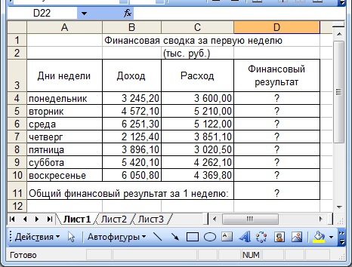 пример таблицы на первую неделю
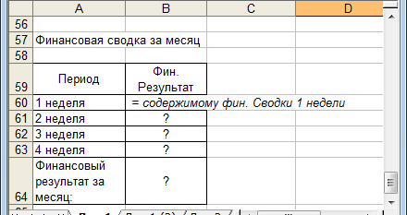 пример сводной таблицы, по результатам которой построить диаграмму
Ход выполнения работы
Задание 1.
Для выполнения задания необходимо воспользоваться табличным процессором Microsoft Excel. Для чего требуется указателем мыши установить на кнопку Пуск и, нажав левую кнопку мыши выбрать меню Программы/Microsoft Excel, чтобы сохранить файл, входим в меню Файл/сохранить как, и в поле Имя файла набираем Фамилию студента. Нажимаем кнопку ОК.
- На 1 листе Книги в ячейке с адресом А1 набираем заголовок колонки «Х», в столбце которого будем помещать значения аргумента функции. Аналогично в ячейке В1 набираем символ «Y». В столбец В будут помещены значения функции.
- Вводим в ячейку А2 начальное значение аргумента равное 0, а в ячейку A3 значение отличающееся от переменной в ячейке А1 на приращение - 0,1 то есть 0,1 (в разных вариантах приращения разные). Выделяем ячейки А2 и А3 и устанавливаем указатель мыши в правый нижний угол выделенных ячеек, чтобы он изменил свой вид и стал тонким черным крестиком, нажимаем левую кнопку мыши и, удерживая ее, перемещаем указатель мыши вниз до тех пор, пока не появится конечное значение аргумента, в нашем случае Х = 3. Колонка со значениями Х подготовлена.
- В ячейке В2 составляем формулу согласно варианту (в нашем примере y=(х²+ 1)* Cos3x * (0,2)^{x}) с использованием первого значения Х, находящегося в ячейке А2. Формула состоит из трех сомножителей. При вводе формулы используем не конкретное первое значение Х, а адрес ячейки, где это значение находится, т.е. адрес А2 (адрес можно вводить вручную на латинском шрифте или указателем мыши «щелкнуть по ячейке А2). Встроенные функции (Cos и Степень) выбираем через вставку функции в «Категориях» - Математические. Не забываем, что действия умножения и деления выполняются первыми, а затем «+» и «–». В строке формул видим следующее выражение: В2=(A2*A2+1)*COS(3*A2)*СТЕПЕНЬ(0,2;A2)

Когда формула для первого значения Х будет выполнена, скопируем ее для всех остальных значений. Все значения «У» вычислены и столбец выделен, что позволяет отформатировать ячейки столбца «В» согласно заданию.
Для построения графика функции, выделим все ячейки, содержащие значение аргумента и функций. Подведем указатель мыши к инструменту Мастер диаграмм и нажав левую кнопку мыши, подключаем его. Появляется окно Мастер диаграмм где выбираем Тип диаграммы - График. В поле Вид выбираем первый из предложенных графиков. Нажимаем ГОТОВО и график сформирован:

Задание 2.
Для выполнения задания выбираем вариант 3 Финансовая сводка за год (создать 4 таблицы за 4 квартала) и сводную таблицу за год с построением диаграммы.
пример таблицы на первый квартал
пример сводной таблицы, по результатам которой построить диаграмму
Загружаем ПО Microsoft Excel (или в книге Excel на 2 листе) строим таблицу согласно варианту: В первой строке набираем заголовок таблицы с указанием 1 квартала. Третью строку выделяем и через формат ячейки устанавливаем выравнивание по центру относительно всех границ ячейки и отмечаем «перенос по словам», после чего заполняем «шапку» таблицы. В следующих строках заполняем данные первого квартала с форматированием содержимого ячеек: числовое, с двумя знаками после запятой. Для вычисления финансового результата вычитаем из дохода расход. Копируем формулу. Используя функцию «Автосумма» вычисляем финансовый результат за квартал. В результате получилась следующая таблица:
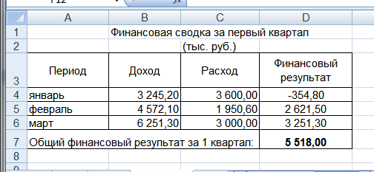

Для построения таблиц еще за три квартала, копируем таблицу с заголовком и вставляем ниже три раза. Исправляем в заголовке и общем финансовом результате номер квартала, названия месяцев и исходные данные по доходу и расходу. Готовые формулы вычисляют результат.
Ниже на листе строим таблицу с заголовком «Финансовая сводка за год» и через приравнивание содержимого ячеек финансовых результатов за каждый квартал, получаем сводную таблицу, в которой через Автосумму вычисляем финансовый результат за год.
По сводной таблице строим диаграмму в виде гистограммы, для чего выделяем таблицу, кроме итоговой строки, вызываем мастера диаграмм, выбираем тип гистограммы, устанавливаем подписи данных и получаем диаграмму
Приложение 2
Практическая работа №20 «Создание диаграмм и графиков в Microsoft Excel»

Цель работы: Приобрести навыки работы при подготовке документов с использованием вычислительных операций разного назначения.

Оборудование: Персональный компьютер, пакет прикладных программ MS Microsoft Office

Задания для самостоятельной подготовки
- Изучить:
- типы диаграмм и возможности их применения
- правила построения формул и диаграмм
- Иметь представление о методах построения диаграмм и возможности их анализа

Задание к работе

Используя MS Excel, построить таблицу основную и справочную. Используя функцию условия, определить размер премии, которая зависит от выслуги лет работника. Вычислить остальные неизвестные колонки таблицы. Вычислить итоговые значения согласно заданию. Таблицы оформить по подобию задания, выполнить расчеты и построить диаграммы. В отчете описать все действия с выводами полученных результатов и используя скрин-шоты.

Ход выполнения работы

1. Создайте таблицу расчета заработной платы по образцу . Введите исходные данные.
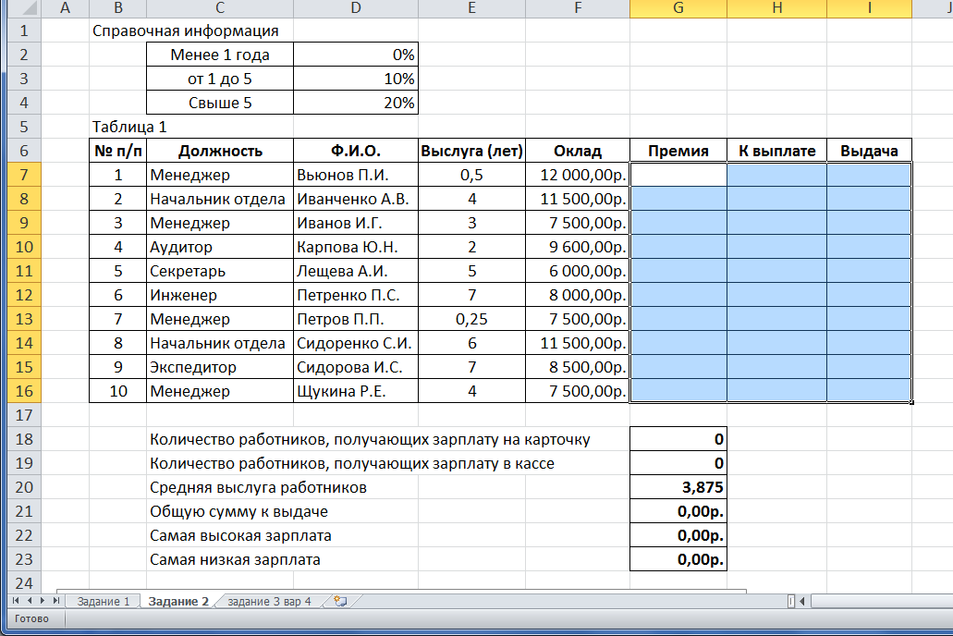

Для вычисления размера премии используем функцию условия:
G7=ЕСЛИ(E7<1;F7*$D$2;ЕСЛИ(E7<=5;F7*$D$3;ЕСЛИ(E7>5;F7*$D$4))), в которой в зависимости от выслуги (таблица 1) выбирается информация из справочной таблицы и умножается на оклад данного специалиста.
Для определения графы «к выплате» складываются значения оклада и премии.
Колонка «Выдача» определяет выдачу на карточку или в кассе по условию, что если ячейка «к выплате» меньше 10000 рублей – выдача в кассе, иначе – «Карточка».

При расчете итогов в строке 18, 19 используем функции =СЧЁТЕСЛИМН(I7:I16;"карточка") и =СЧЁТЕСЛИМН(I7:I16;"касса")
Далее используем статистические функции определения максимальной, минимальной, средней и общих итогов по заработной плате. По результатам вычислений строим два вида диаграмм

